认识与生产实习
摘要：为稳固通信工程专业的主业知识，提高对实际操作生产技能的认识，加深对通信相关产品和生产流程的具体，了解更多的关于通信方面课本以外的知识，为以后对本专业课的学习有更好的帮助。通过本次实习初步了解通信行业现状及具体设备，了解我国目前通信的根本情况和模式；了解目前我国的通信需求和开展方向；初步实践自己在学校期间所学知识,作到如何才能更好的将自己所学专业知识运用到工作中；通过实践来培养和强化社会沟通能力；确定自己将来的开展起点和目标；发现自身差距,培养创新进取的精神；培养良好的职业精神,适应毕业后的实际工作要求。此次见习的根本目的是：去实地上更多的了解通信专业的相关知识，丰富自己的理论知识，开阔自己的视野，并使自己对以后的工作有更加明确的认识！
关键字：LTE;数据通信；协议；天线；PTN

目录

实习内容简介3
实习单位简介4
专题内容简介5
一、 LTE简介5
二、 网络优化简介10
三、 数据通信简介18
四、 PTN简介26
实习收获体会 30
参考文献 31

实习内容简介
实习为期二十天，分别安排了以下任务：
第一天讲解LTE系统知识以及开展历史，LTE演化路线以及LTE实现目标
第二天讲解LTE网络架构以及LTE/SAE协议构造和2/3G网络架构差异
第三天讲解LTE无线帧构造类型一与类型二，以及FDD LTE eNodeB产品概括和BBU单板构造
第四天讲解了室内宏站与基站配置流程
第五天自主进展了基站配置
第六天补充讲解了LTE物理资源分配--天线端口概念
第七天讲解了网络优化相关内容，比方网络建立/规划/优化流程
第八天讲解了基带信号如何处理以及OFDMA处理原理
第九天讲解了天线知识及相关指标以及安装位置
第十天讲解了网络规划流程中路测局部数据采集具体如何实施
第十一天讲解了数据通信中网络互连根底〔相关协议与IP地址分类〕
第十二天讲解了无类域间路由〔CIDR〕以及路由和路由协议
第十三天讲解了数据通信标准和IP网络典型构造
第十四天讲解了VLAN原理及配置
第十五天讲解了DHCP的工作流程
第十六天讲解了PTN根本概念以及提供业界最为完善的PTN产品
第十七天讲解了数据规划原那么以及IP地址掩码相关计算
第十八天讲解了PTN关键技术PWE3
第十九天自主进展了设备连接与脚本测试
第二十天讲解了向端到端的QoS演进

实习单位简介
一、实习环境简介
本次实习在中兴协力科技XX位于XX邮电大学长安校区的
二、公司概况
中兴通讯股份XX成立于1985年，是全球领先的综合通信解决方案提供商。公司通过为全球100多个国家和地区的电信运营商和企业网客户提供创新技术与产品解决方案，让全世界用户享有语音、数据、多媒体、无线宽带等全方位沟通。^{[3]}中兴通讯股份XX〔英语：ZTE Corporation，前称：Zhongxing Telemunication Equipment Corporation，简称中兴通讯，ZTE，深交所：000063、港交所：0763〕是中国大陆开发生产通讯设备和终端的公司，全球领先的综合通信解决方案提供商，也是中国大陆最大的通信设备上市公司，全球第四大手机生产制造商。2015年7月2日，中兴通讯携手联通发布“醉·享〞品牌手机。2015年7月10日，中兴和软银签5G协议。
公司总部位于XX省XX市南山区科技南路55号。中兴通讯是全球领先的综合通信解决方案提供商。公司成立于1985年，在XX和XX两地上市，是中国最大的通信设备上市公司。
中兴通讯股份XX拥有通信业界最完整的、端到端的产品线和融合解决方案。2011年，中兴通讯实现全年营业收入人民币862.54亿元，同比增长23.39%，增速位居行业首位。其中，国际市场实现营收467.58亿元人民币，占整体营收54.21%，同比增长24%。中兴通讯系统设备已全面效劳于全球高端市场的顶级运营商，智能终端增速强劲，已跃居全球第五大手机制造商。

中兴通讯坚持以持续技术创新为客户不断创造价值。公司在美国、法国、瑞典、印度、中国等地共设有18个全球研发机构，近3万名国内外研发人员专注于行业技术创新，2011年中兴通讯PCT国际专利申请量跃居全球企业第一位，国内创造专利授权量与申请量也均列国内企业第一位。公司依托分布于全球的107个分支机构，凭借不断增强的创新能力、突出的灵活定制能力、日趋完善的交付能力赢得全球客户的信任与合作。
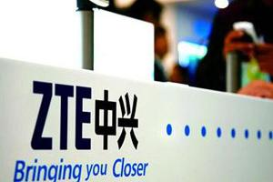
多年来，中兴通讯牺牲利润，在海外投资开展、追求市场份额，最终使企业成为第五大电信设备商。2012年中兴通讯回到了自己的中国之根，它专注于从本国移动运营商中电信、中联通、中移动获得4G订单。中兴通讯新闻发言人戴澍表示：“中国市场如同一个金矿，因为中国运营商现金充分。中国是首要关注的国家。〞

专题内容简介

LTE简介
1、什么是LTE
LTE是英文Long Term
Evolution的缩写。LTE也被通俗的称为3.9G，具有100Mbps的数据下载能力，被视作从3G向4G演进的主流技术。 LTE的研究，包含了一些普遍认为很重要的局部，如等待时间的减少、更高的用户数据速率、系统容量和覆盖的改善以及运营本钱的降低。 3GPP长期演进(LTE)工程是近两年来3GPP启动的最大的新技术研发工程，这种以OFDM/FDMA为核心的技术可以被看作“准4G〞技术。3GPP LTE工程的主要性能目标包括：在20MHz频谱带宽能够提供下行100Mbps、上行50Mbps的峰值速率；改善小区边缘用户的性能；提高小区容量；降低系统延迟，用户平面内部单向传输时延低于5ms，控制平面从睡眠状态到激活状态迁移时间低于50ms，从驻留状态到激活状态的迁移时间小于100ms；支持100Km半径的小区覆盖；能够为350Km/h高速移动用户提供>100kbps的接入效劳；支持成对或非成对频谱，并可灵活配置1.25 MHz到20MHz多种带宽。
LTE是由爱立信、诺基亚西门子、华为等世界主要电信设备生产商开发的技术，CDMA阵营的阿尔卡特朗讯和北电网络也有投入。CDMA近年来日渐失势，阿尔卡特朗讯已经在上周冲减了37亿美元与CDMA技术标准相关的资产，并将和日本NEC建立研发LTE的合资公司。
3GPP长期演进(LTE)工程是近两年来3GPP启动的最大的新技术研发工程，这种以OFDM/FDMA为核心的技术可以被看作“准4G〞技术。3GPP LTE工程的主要性能目标包括：在20MHz频谱带宽能够提供下行100Mbps、上行50Mbps的峰值速率；改善小区边缘用户的性能；提高小区容量；降低系统延迟，用户平面内部单向传输时延低于5ms，控制平面从睡眠状态到激活状态迁移时间低于50ms，从驻留状态到激活状态的迁移时间小于100ms；支持100Km半径的小区覆盖；能够为350Km/h高速移动用户提供>100kbps的接入效劳；支持成对或非成对频谱，并可灵活配置1.25 MHz到20MHz多种带宽。
LTE(Long Term Evolution,长期演进)工程是3G的演进，始于2004年3GPP的多伦多会议。LTE并非人们普遍误解的4G技术，而是3G与4G技术之间的一个过渡，是3.9G的全球标准,它改良并增强了3G的空中接入技术，采用OFDM和MIMO作为其无线网络演进的唯一标准。在20MHz频谱带宽下能够提供下行326Mbit/s与上行86Mbit/s的峰值速率。改善了小区边缘用户的性能，提高小区容量和降低系统延迟。
- LTE技术实现目标

更好的覆盖
峰值速率
DL: 100Mbps
UL: 50Mbps
低延迟
CP: 100ms
UP: 5ms
更低的
CAPEX & OPEX
频谱
灵活性
更高的频
谱效率
LTE
LTE通过大容量、快速响应、高速率和更好的QoS 提升用户体验。
- LTE网络架构
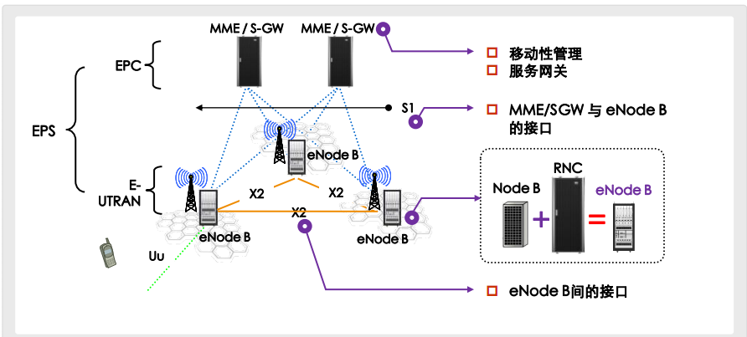
- LTE与2/3G网络架构差异
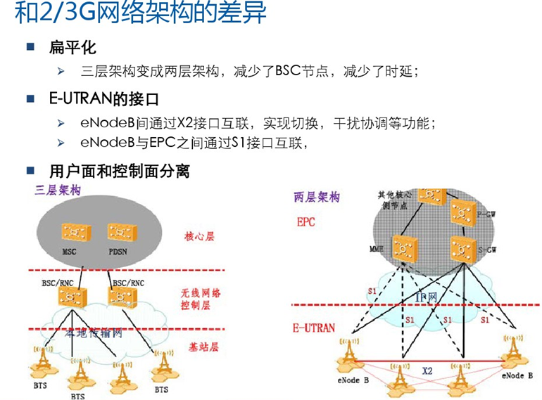
- BBU单板配置原那么
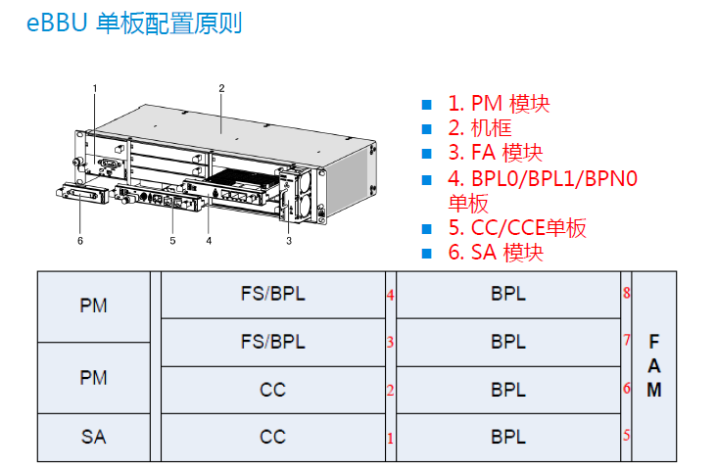
- LTE/SAE协议构造
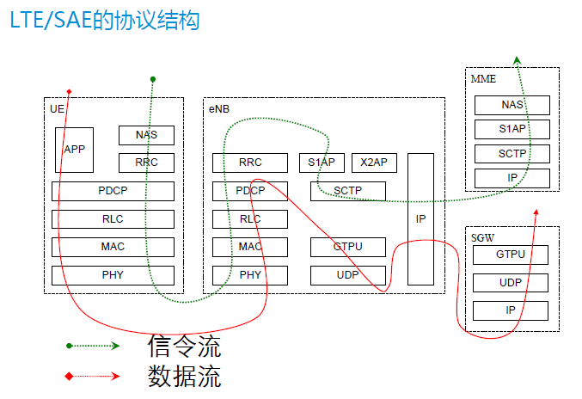
- LTE基站配置流程
创立子网→创立网元→配置运营商和PLAN→配置系统参数→配置平台资源→传输网络配置

网络优化简介
- 什么是网络优化
网络优化是建立一个网络的根底，良好的网络规划能满足用户的需求、节省投资，网络规划是决定网络质量的最根本元素。规划工作内容主要包括：基站布局、信道分配、小区数据规划，其重点在于对网络建立提供一个完整的设计，这个方案与最终工程建立的方案可能不一致。日常网优是指通过对计数器记录的原始数据进展二次计算，从而得到的网络性能统计报表。统计报表一般有忙时和全天监测两类。
2、网优流程
〔1〕网络建立的流程
网络规划→网络建立→工程优化→网络运营→运维优化
〔2〕网络规划流程
资料收集及需求分析→网络规模估算→模拟布局基站勘察→网络仿真→详细规划→输出规划报告
〔3〕网络优化流程
数据采集→数据分析→方案制定→方案实施→方案验证→输出报告
- 4G 系统网络构造及关键技术

4G移动系统网络构造可分为三层：物理网络层、中间环境层、应用网络层。物理网络层提供接入和路由选择功能，它们由无线和核心网的结合格式完成。中间环境层的功能有QoS映像、地址变换和完全性管理等。物理网络层与中间环境层及其应用环境之间的接口是开放的，它使开展和提供新的应用及效劳变得更为容易，提供无缝高数据率的无线效劳，并运行于多个频带。这一效劳能自适应多个无线标准及多模终端能力，跨越多个运营者和效劳，提供大范围效劳。移动通信系统的关键技术包括信道传输；抗干扰性强的高速接入技术、调制和信息传输技术；高性能、小型化和低本钱的自适应数组智能天线；大容量、低本钱的无线接口和光接口；系统管理资源；软件无线电、网络构造协议等。移动通信系统主要是以正交频分复用〔OFDM〕为技术核心。OFDM技术的特点是网络构造高度可扩展，具有良好的抗噪声性能和抗多信道干扰能力，可以提供比目前无线数据技术质量更高〔速率高、时延小〕的效劳和更好的性能价格比，能为4G无线网提供更好的方案。例如无线区域环路〔WLL〕、数码音讯播送〔DAB〕等，都将采用OFDM技术。4G移动通信对加速增长的广带无线连接的要求提供技术上的响应，对跨越公众的和专用的、室内和室外的多种无线系统和网络保证提供无缝的效劳。通过对最适合的可用网络提供用户所需求的最正确效劳，能应付基于网际网络通信所期望的增长，增添新的频段，使频谱资源大扩展，提供不同类型的通信接口，运用路由技术为主的网络架构，以傅利叶变换来开展硬件架构实现网络架构。移动通信将向资料化，高速化、宽带化、频段更高化方向开展，移动资料、移动IP将成为未来移动网的主流业务。
OFDM技术是LTE系统的技术根底与主要特点，OFDM系统参数设定对整个系统的性能会产生决定性的影响，其中载波间隔又是OFDM系统的最根本参数，经过理论分析与仿真比拟最终确定为15kHz。上下行的最小资源块为375kHz，也就是25个子载波宽度，数据到资源块的映射方式可采用集中〔localized〕方式或离散〔distributed〕方式。循环前缀Cyclic Prefix〔CP〕的长度决定了OFDM系统的抗多径能力和覆盖能力。长CP利于克制多径干扰，支持大范围覆盖，但系统开销也会相应增加，导致数据传输能力下降。为了到达小区半径100Km的覆盖要求，LTE系统采用长短两套循环前缀方案，根据具体场景进展选择：短CP方案为根本选项，长CP方案用于支持LTE大范围小区覆盖和多小区播送业务。
- 天线知识及相关指标
(1)天线的作用
在无线通信系统中，天线是收发信机与外界传播介质之间的接口。同一副天线既可以辐射又可以承受无线电波；发射时，把高频电流转换为电磁波；接收时把电磁波转换为高频电流。从实质上讲天线是一种转换器，它可以把在封闭的传输线中传输的电磁波转换成在空间中传播的电磁波，也可以把在空间中传输的电磁波转换为在封闭的传输线中传输的电磁波。〔2〕天线的分类
按照辐射方向划分

按照外形划分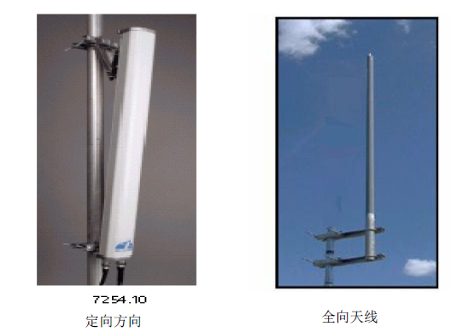
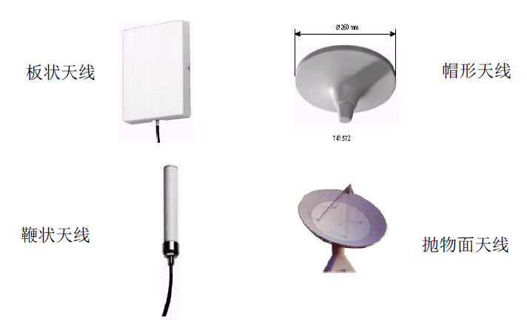
其它个性化天线-路灯天线
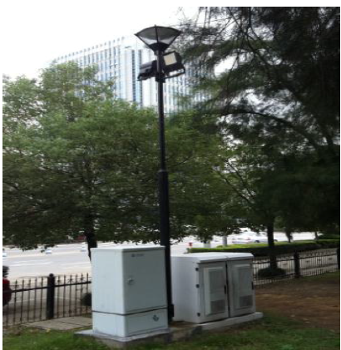
- 天线的方向图
天线的辐射电磁场在固定距离上随角坐标分布的图形，称为方向图，在方向图中，包含所需最大辐射方向的辐射波瓣叫天线主波瓣，也称天线波束。主瓣之外的波瓣叫副瓣或旁瓣或边瓣，与主瓣相反方向上的旁瓣叫后瓣。
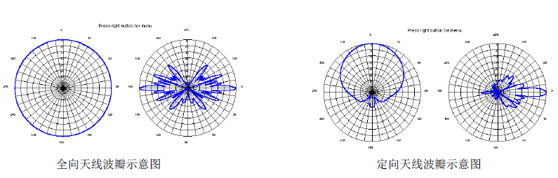
- 天线的安装位置
以上内容仅为本文档的试下载部分，为可阅读页数的一半内容。如要下载或阅读全文，请访问：https://d.book118.com/217002161035006054

